|  |  |  |  |  |  |  |  |  |
| --- | --- | --- | --- | --- | --- | --- | --- | --- |
| |  | | --- | |  | | **活力季刊**  第六十期  電話：(02)2782-2290  E - mail：ciltaipei@gmail.com  傳真：(02)2782-2223 網址：<http://www.ciltp.artcom.tw/> 郵政劃撥：50022397統一編號：48874517 銀行帳號：中國信託（822）2555-4014-1465 戶名：社團法人台北市新活力自立生活協會 | |  | |  | |  | | --- | | **活力會務大記事**  **202１/7/1~9/30 ~P.1-3**  **活力專文 P.4-5**  **活力感謝捐款名冊 ~ P.6** **協會創立****2007/1/21****理事長:翁玉鈴****總幹事:林君潔****季刊總編:莊棋銘** **編輯助理:陳彥廷**  **出刊日期2021/11/18** | |  | | **115026台北市南港區 忠孝東路六段188巷 13弄4號1樓 (近捷運後山埤站)** | |

**活力會務大記事**

**110年7月1日~110年9月30日**

1. **110年 7月到9月一個月一次歷屆赴日研修生會議**：本會為持續與歷屆「赴日研修生」交流討論，並互相關懷各自近況，於一個月一次線上茶酒會。7/2、**8/7、9/3**各舉辦一次。
2. **線上同儕支持服務：**疫情期間很多夥伴的諮商或活動被停掉了，加上每天大量的資訊、新聞及社會上高壓的氛圍，因此本會開辦線上同儕支持服務。截至9月30日期間共提供31次線上服務。
3. **環球大學線上活動課程：**7月15日視訊簽到統計上午14人、下午15人參與(包含本會工作人員)。；8月19日~20日：視訊簽到統計11人參與(包含本會工作人員)。課程內容是自立生活實踐分享、紀錄片：《希望之夏：身心障礙革命》討論、自立生活準備、活動分組規劃等。並於9/11、9/16、924線上面試共七位環球大學同學活動前面試。8/11召開線上活動課程之第二梯次討論會議。
4. **協助重障者服務及訴訟：**本會協助一位重度身心障礙者社區生活支持人力安排，以及策略性訴訟。並於8/17下午法扶會議和執行長討論行政訴訟案、9/3法扶叢書連結拍攝。9/6協助測試網路視訊出庭。9/7以視訊出庭。
5. 110年8月~9月30日**參與「民間長照監督聯盟」**會議討論修法內容並參與線上座談，說明應將外籍移工納入長照，增設同儕支持工作者，並且以使用者為中心提供服務，增設監督機制。
6. **個人助理培訓**

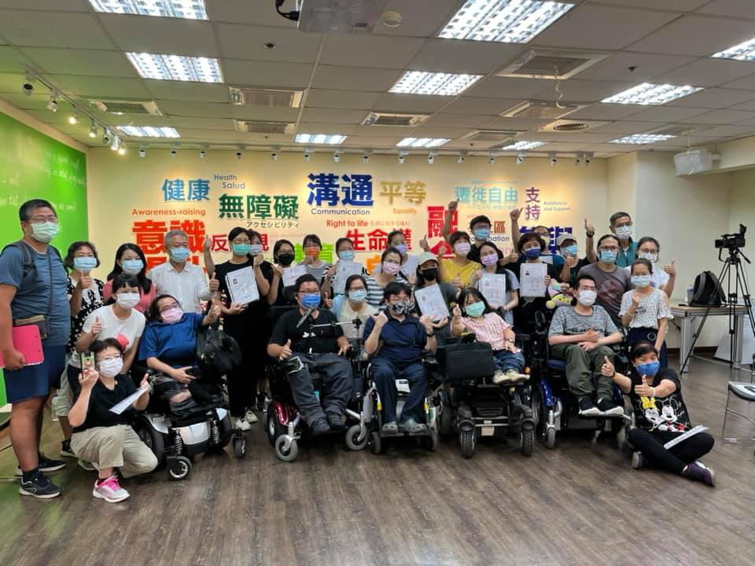

1.本會與《台灣障礙者權益促進會》於9/25、9/26、10/2、10/3共同舉辦今年度個人助理培訓課程。

2.本會與《台灣障礙者權益促進會》於9/28透過介紹邀請攝影志工拍攝君潔、彥廷、小齊、家承等在本會辦公室會議、訪談工作情況，作為扶輪社後續成果報告之用。

1. **東吳法律系實習生在本會實習計畫：**因應新冠疫情，本會採線上工作會議。實習生固定每星期二參與線上會議，實習期間加入LINE工作群組。8/25與本會工作人員莊棋銘搭乘復康巴士，至瑞光社會住宅，實習社會住宅點交過程、無障礙環境。以及身心障礙者日常交通等。9/3東吳法律系盧子揚教授來訪，了解今年度實習生姚思妤同學實習狀況，交流後續合作之計畫。
2. **自立生活體驗室服務：**1.雲林斗六的夥伴因尋覓台北租屋，於8/25~9/1借住本會體驗室數晚，作自立生活的規劃討論。  
   2.來自新竹尖石鄉的障礙者，為體驗自立生活與個人助理服務，於9/8~9/9借住本會體驗室兩晚。
3. **110年8月12日唐鳳障礙公民線上座談會：**本會教育推廣專員：袁佳娣在本座談會發表：1.1922疫苗預約平台的驗證碼讓視障者感到困擾。 2.疫苗意願與預約分離的方式，也讓視障者困擾。3.實聯制：使用Line掃描的按鈕沒有文字說明，要精準找到各種條碼張貼的位置，掃描方式沒有整合，建議：統一QR code的掃描系統，或即使有多個系統可使用，也請留意無障礙設計規範。
4. **110年8月16日《法扶叢書》採訪：**《法扶叢書》來協會訪問關於身心障礙者自立生活於社區時權益侵害的討論，將收集訴訟案例成書。來採訪的法扶編輯者，也和本會分享國外人權的一些狀況。這本書籍出版後，未來可以協助到有需要的弱勢族群。
5. **110年9月9日大稻埕無障礙之小旅遊：**本會工作人員、個人助理、東吳大學實習生姚思妤同學等一同前往大稻埕周遭進行無障礙小旅遊，理事長親自教授無障礙設施等相關規範作為實習課程。
6. **110年9月23日《聚樂邦》桌遊公司來訪：**桌遊公司《聚樂邦》來拜訪本會，希望未來設計出具宣導教育功能的桌遊，預計明年可以從事細部設計出來。有具體成果後可與本會合作，公司有人際網絡，會幫企業做訓練可以一起去帶桌遊的工作坊跟桌遊，讓非障礙圈的人可以認識身心障礙者。
7. **110年9月25日台南市夢城自立生活協會分享會**：本會工作人員：陳彥廷受邀《社團法人台南市夢城自立生活協會》分享他在新活力工作上推廣與方式經驗談。透過線上課程，期許「翻轉障礙人生」

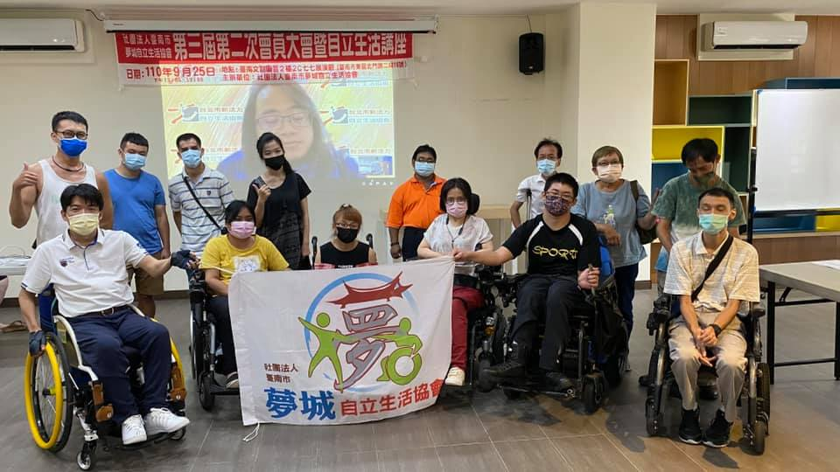

1. 110年9月30日**總統教育獎委員來訪：**總統教育獎訪視委員：劉永寧女士來訪。討論獲得總統教育獎之學生後續發展面臨困境與挑戰。後續如何提供必要支持之可能性。

**個人助理心得／文　曾宇恩**

在離開學不到兩個禮拜的時間，我因為要上大學，找人力的的事情所煩惱。剛好前幾屆的學長突然傳簡訊給我說：小匡學長在找我，叫我加他的line，我就加了，然後小匡(協會工作人員：彥廷小名)學長就問我：最近有什麼煩惱呢？我就說：因為要開學了，人力問題也還沒有找好。

小匡就說：那你要不要來台北我介紹你一個叫做**個人助理**的服務。我心想：個人助理是什麼？然後小匡就跟我說明一下什麼是個人助理，個人助理就是可以協助你一些你沒辦法做的事情，然後就跟小匡約個時間去台北找他，我就跟我家人說：我要去台北找小匡，去了解一下什麼叫作個人助理。

我爸當下聽到我自己一個人要去台北，是有稍微的為我緊張，也非常的高興，因為我爸在做粗工，薪水又不高，所以很難請外籍看護來協助我，所以當下聽到是非常的高興，相較之下反而我比我爸還緊張，因為這是我第一次自己一個人搭火車出去，而且是到一個完全陌生的地方。

到了跟小匡約去台北的時間到了，我爸就開車帶我去新竹火車站搭車，我就自己一個人到了松山火車站，下了火車之後，我就迷路了，不知該往哪走，我就打電話給小匡，小匡就叫我在大廳等他，後來小匡來了，他就介紹一個叫做「**吐司(小名)」**的個人助理，出了火車站之後，我們三個就前往小匡的辦公室，但是在這路上，我一個不小心手機掉在大馬路上，就完全碎了、完全不能用，當下心想：完蛋了！這三天要怎麼跟家人聯絡，後來想說算了等到最後一天在打電話給家人。手機壞了好難過。

後來我們到了辦公室，看到小匡的辦公室好夥伴，他們每個人都很歡迎我來，也非常的熱情，後來小匡就獨自教我一些人力的協助，也叫我多去看看有關身障的法律及公告，到了下午又換了一個助理叫做阿智，他就陪了我去附近逛逛，剛好心裡面有一個非常想要嘗試的飲料叫做星巴克，因為這在我家附近根本沒有，所以也完全沒有喝過也帶我去饒河夜市逛逛。第一次喝星巴克跟去饒河夜市感覺興奮。

到了五點半我們回到了辦公室，因為六點阿智就要去協助小匡，所以六點之後就換吐司哥幫我洗澡、換衣服、上床，就這樣第一天就這樣快樂的結束了。

到了第二天早上六點，吐司哥就協助我下床、跟刷牙、洗臉，大概到了十點小匡就帶我去坐捷運，這也是我第一次坐捷運，我們就坐到了北門，跟其他好夥伴一起出遊，全部好夥伴都到齊了，我們的導遊翁姐(協會理事長)就帶了我們去迪化街買東西、吃飯，吃完後，翁姐又帶了我們去一間有關茶的博物館，我跟小匡就去二樓喝茶聊天，到了集合時間，又帶了我們去了大稻埕碼頭看日落跟吃晚餐，那裡的風景實在是有夠漂亮，讓我置身天堂的感覺，讓我的嘴邊一直說會折壽，因為實在太漂亮了，這在山上完全是看不到的風景，因為吐司哥四點之後有事，所以就是換了另一個助理，一個叫辰、另一個叫Phil，後面我們就搭了捷運回去，回到辦公室的時候一樣洗澡、換衣服、上床，就這樣到了第二天也就這樣結束了。

第一次搭捷運跟去迪化街還有大稻埕逛街。

到了第三天早上一樣下床、洗臉、刷牙，這些都用完之後我跟吐司哥我們先到火車站買回程的票，買完之後就回到辦公室整理行李，大概到了十二點，我就自己前往火車站自己搭車，回到新竹火車站很高興的跟家人分享我去的心得，家人都為我感到高興，過了幾天之後，小匡就跟我討論招募個人助理的海報，就在這幾天我們就完成了招募海報。希望像小匡學長一樣有很多個人助理輪流幫忙。

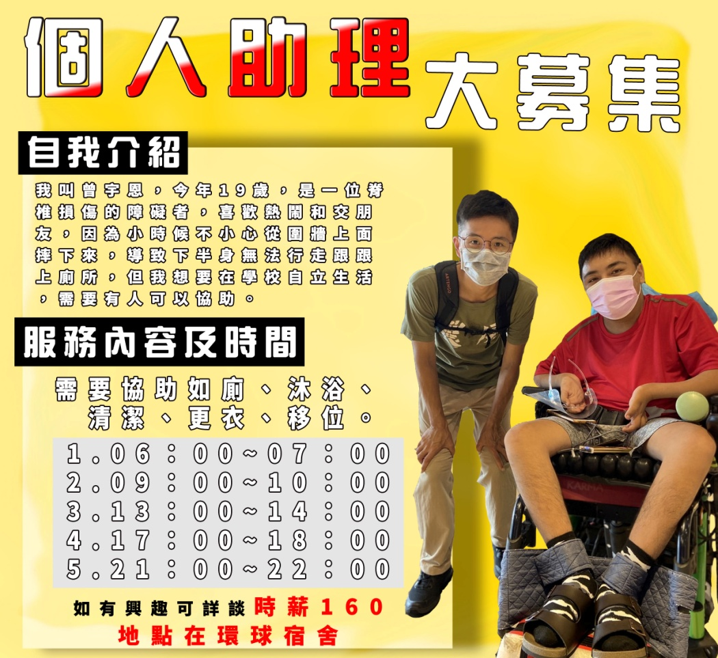

|  |
| --- |
| 小匡(彥廷)回應：  第一次知道宇恩，是他高中的導師跟口中提到：「有一個像你一樣很樂天的原住民小朋友念環球」，起初沒有特別細問到他的狀況，因為環球科技大學無障礙硬體環境還不錯就沒有太多追蹤與詢問。後來環球的老師詢問我：「如果有需要高密度的人力支持的同學，可以怎麼連結資源？」深入了解後看到了很多的阻礙，在社會制度面也受限許多，不管是時數、地區限制、人力資源，都出現很多窘迫的情況，這裡就不一一列舉，總之聽起來算是很棘手且很難決定的事情，因為離開學時間近了。  後來他的高中導師又和我聯繫希望讓他能念書，不然會覺得宇恩沒念大學未來會很可惜，那時候我們的答覆是把「當事人」找出來，了解他的想法，後來才知道他是**新竹縣尖石鄉部落的障礙者，**也藉機把他邀請到協會來體驗。  在這個體驗的過程中，其實他的協助模式沒有我們想像的複雜，透過他**自己的經驗**可以準確地告訴協助他的人如何協助，在個人助理的使用上，確實可以有效解決生活障礙。值得一提的是過去的他生活經驗不多，比如在出門過馬路的過程，**無法抓到車與車之間的節奏，即便是綠燈的狀況，比較靠近的車輛，還是會恐懼**，深度討論的時候發現，部落的生活，車子比較少，通常有車輛在部落行駛時，會先禮讓身心障礙者、部落長者先行，對於都市移動的經驗就明顯不足。  認真說起來三天體驗確實不多，各方面討論有限，所以只能針對他人力支持的部份去琢磨，比如他**「最需要協助的時間」、「解決生活協助為主」**、再來是**「時間的控管及調整」，最後是「跟自身相關的法規與資源」**這也是後續一直都有在追蹤討論的部分，希望他學習這些能力後，可以讓自己的生活有所掌握，成為自立生活的實踐者。 |

|  |  |  |  |
| --- | --- | --- | --- |
| **110 年度 7月～9月份捐款名錄** | | | |
| 捐款日期 | 捐款個人/單位 | 捐款用途 | 捐款金額 |
| 中華民國110年7月1日 | 陳依雯 | 捐款 | 200元 |
| 中華民國110年7月12日 | 窩新生活事業有限公司 | 捐款 | 10,000元 |
| 中華民國110年7月16日 | 李敏瑜 | 捐款 | 500元 |
| 中華民國110年7月21日 | 佳思特文創企業行 | 捐款 | 2,000元 |
| 中華民國110年7月26日 | 古家全 | 捐款 | 1,000元 |
| 中華民國110年8月1日 | 陳依雯 | 捐款 | 200元 |
| 中華民國110年8月1日 | 張孝謙 | 捐款 | 1,000元 |
| 中華民國110年8月5日 | 無名氏 | 捐款 | 2,560元 |
| 中華民國110年8月16日 | 李敏瑜 | 捐款 | 500元 |
| 中華民國110年8月21日 | 佳思特文創企業行 | 捐款 | 2,000元 |
| 中華民國110年8月25日 | 古家全 | 捐款 | 1,000元 |
| 中華民國110年9月1日 | 陳依雯 | 捐款 | 200元 |
| 中華民國110年9月16日 | 李敏瑜 | 捐款 | 500元 |
| 中華民國110年9月21日 | 佳思特文創企業行 | 捐款 | 2,000元 |
| 中華民國110年9月27日 | 古家全 | 捐款 | 1,000元 |
| 中華民國110年9月29日 | 林君潔 | 捐款 | 2,500元 |
| 中華民國110年9月30日 | 十方菩薩 | 捐款 | 50元 |
| **本季捐款總計新台幣27,210元** | | | |
| 感謝以上個人、團體捐款！！！  ~~~也歡迎各界繼續支持我們喔~~~  捐款資料  戶名：社團法人台北市新活力自立生活協會  郵政劃撥：50022397  銀行帳號：中國信託（822）2555-4014-1465  電子發票捐款碼：1210203 | | | |